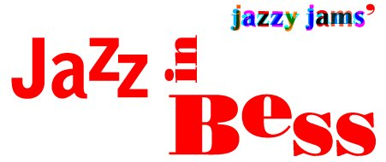

JAZZ IN BESS, via Besso 42ª, Lugano

Venerdì 8 aprile 2016, ore 21.00

DUGONG

DUGONG è un progetto recente nato nel 2010 da un’idea di Michele Caiati e Nicolò Ricci. I due – rispettivamente alla chitarra e al sax tenore – si uniscono ad Andrea Di Biase, al contrabbasso, e a Riccardo Chiaberta, alla batteria, per formare un gruppo di giovani musicisti che dà vita a una sorta di collettivo creativo capace di intraprendere molteplici direzioni, partendo da materiale originale e spaziando nello sterminato campo dell’improvvisazione. Ognuno dei componenti vanta singolarmente collaborazioni con artisti del calibro di Giovanni Falzone, Tino Tracanna, Achille Succi e Antonio Zambrini. Il quartetto propone un repertorio di brani originali caratterizzati da diverse influenze; in particolare prende ispirazione dai musicisti della scena newyorchese attuale e presenta caratteristiche proprie di mondi musicali molto lontani tra loro, dall’alternative rock inglese alla musica classica di fine ‘800.

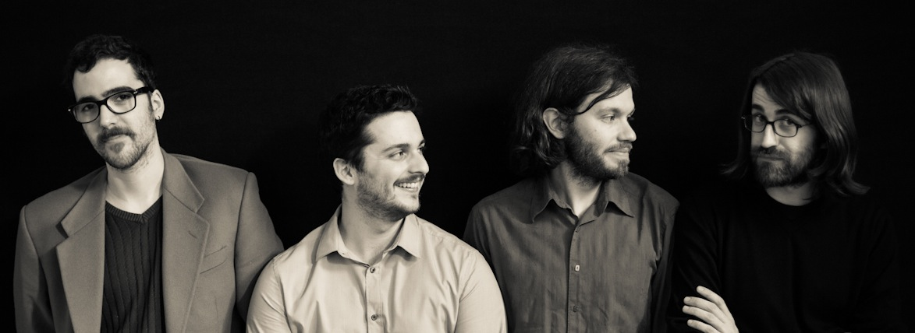

JAZZ IN BESS, via Besso 42ª, Lugano

Venerdì 15 aprile 2016, ore 21.00

FM Quartet

FM Quartet, ovvero Federico Monetta Quartet, formazione che nasce dal desiderio del pianista
italiano di dare vita alle sue composizioni nelle quali traspira il suo attaccamento al jazz, alla lirica
di Verdi e ai ritmi brasiliani e balcanici.

Federico nasce nell’agosto del 1986 ad Ivrea (To), si avvicina al pianoforte all’età di 7 anni.
Frequenta il Conservatorio di Aosta dove ottiene un bachelor in pianoforte classico.
Successivamente si avvicina al jazz studiando con Mario Rusca, Franco D’Andrea , Lucio Terzano,
Renato Chicco, Dado Moroni, Fabrizio Bernasconi, Andrea Pozza, per finire poi alla Haute Ecole
de Musique de Lausanne (Hemu) con il professor Emil Spanyi dove ottiene un bachelor e dove
sta completando il master.

I brani del repertorio di questo quartetto trovano ispirazione in molteplici generi musicali e fondano
il loro forte legame nell’improvvisazione e la sensibilità dei singoli musicisti. Tra questi anche il
batterista ticinese Giacomo Reggiani, già ospite a Jazz in Bess con una sua formazione nel 2013
e recente rappresentante del Ticino al Jazz Winter Meeting a Ginevra.

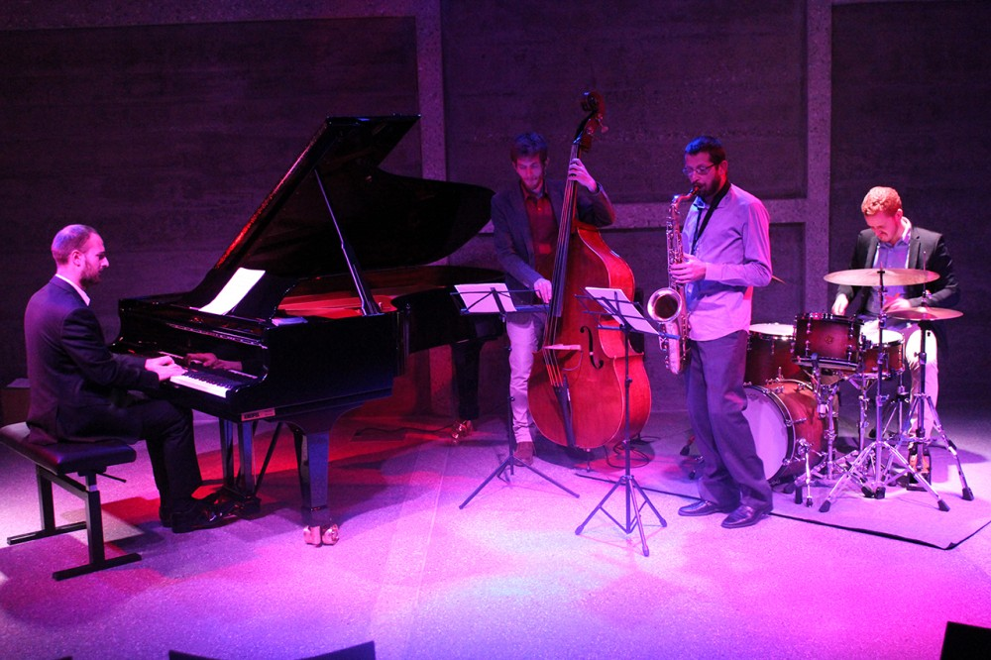

JAZZ IN BESS, via Besso 42ª, Lugano

Venerdì 29 aprile 2016, ore 21.00

Christoph Gallio's Day & Taxi

Da oltre 25 anni il sassofonista svizzero Christoph Gallio è la forza trainante dei DAY & TAXI formazione la cui musica oscilla tra jazz e musica contemporanea con grande semplicità.
Nato nel 1957, inizia da autodidatta a suonare il sax soprano, per poi proseguire con Iwan Roth al conservatorio di Basilea e con Steve Lacy a Parigi e ottiene il master in transdisciplinarietà presso la scuola superiore d'arte a Zurigo (ZhdK). Vive a Baden.

Indipendentemente dalle tendenze del momento i DAY & TAXI riescono a bilanciare con estrema maturità composizioni e parti improvvisate.
La gestione serena e sublime che caratterizza il suono unico di questo trio DAY & TAXI unisce le qualità individuali dei musicisti alle doti compositive del band leader.
DAY & TAXI nascono nel 1988 come un quartetto per diventare un trio l’anno seguente. La formazione attuale lavora insieme dal 2013. La band ha pubblicato otto registrazioni e si sono esibiti in tour in Canada, Stati Uniti d'America, Russia, Kazakistan, Giappone, Cina ed Europa.

